STEP.５さあ、実際にスリムダウンしましょう！
https://healthyclub-diet.com/diet7step-jirei/

赤文字の箇所をご自身の体験に置き換えてください

(11)お客様体験差し替え
日は、生活スタイルと体質、年齢別のダイエットプログラムの事例をご紹介します。
ぜひご自身に当てはめてお読みくださいね。
野村実香さん（30歳）
《3ヶ月で−10キロ引き締まったお腹になれちゃった！》
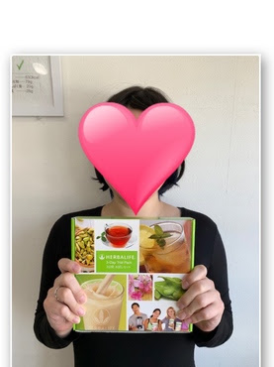
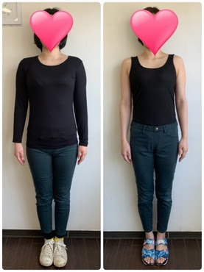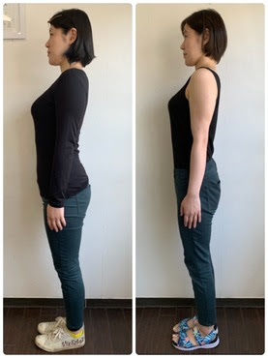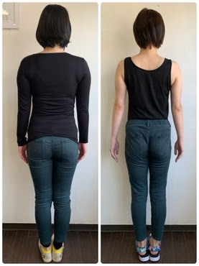
スイミングのインストラクターをしています。
中学生だった頃、部活の帰りに祖父母の家で夕飯を食べ、家でも夕飯を食べ…
毎日そんな生活をしていたら３年間で10キロ太りました。
自己流のダイエットで、１０キロの減量をしてはリバウンドを繰り返していました。
体重がどんどん増えていき、運動や食事制限はきついしリバウンドするしどうしようと思っていた時に、
ヘルシー倶楽部のことを知り、１人では無理だと思っていたのでこれならできるかもしれないと無料カウンセリングに予約しました。
カウンセリングから１ヶ月で
体重−2,5キロ
体脂肪−4,3%
ウエスト−2,5センチ
運動もしてないし、好きなお菓子もやめた訳ではないのに、こんなに簡単でいいのか！！
と思いました。
６ヶ月で
体重−10キロ
体脂肪−8,7%
ウエスト−10,5センチ
コロナで休業中もリバウンドすることなく維持できました。
健康に痩せることができて自分に自信がつきました！
これからも維持できるようにシェイク飲みたいと思います。

加賀純子さん（63歳）
《外食ばかり60代主婦6ヶ月で体重−4kg！
体脂肪−5％、ウエスト−12㎝、ヒップ−8㎝！血液数値も改善♫》
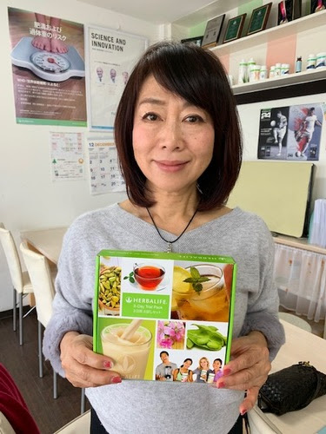
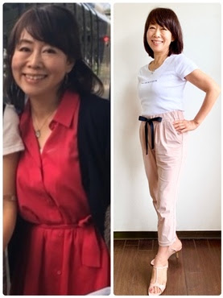
私は10年ほど前から健康診断で高脂血血漿と診断されるようになりました。
油物を控えたり、色んなダイエットをしましたが、まったく改善することはなく、健康面の不安がつのるばかりでした。
パッと見普通の体型でしたが、お腹周りの脂肪が多く、大好きなお洋服もお腹を隠すものが増えていき、悲しかったです。
そんな時、同年代の友人がとても綺麗に痩せたのを見て、ダイエット教室を教えてもらいました。
ダイエットを始めて10日後の検診で、中性脂肪が260→90になっていてコレステロールの薬も止めることができました。
心配だった健康面が改善され、こんなに嬉しいことはありません。
その上、
6ヶ月
体重−4㎏
体脂肪率−5％
ウエスト−12㎝
ヒップ−8㎝
くびれができて、大好きな細身の服を着れるのがとても嬉しいです。
60代も、健康でイキイキと生きていけそうです！
年齢を重ねても変われる素晴らしい製品と、いつも温かく励ましてくださるコーチに、心から感謝します。

俊澤まり（61歳）
《不健康で下半身太りについたお肉が見事に消えた！》
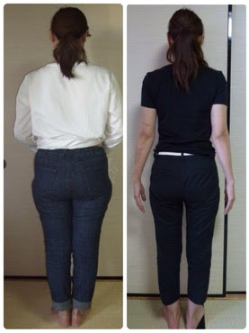
8年前の私は三食昼寝付きオヤツ付きの専業主婦で
『太っていたって 誰かに迷惑かけてるわけじゃないし フン』なんて強がっていました。
でも 本当は『肥満＆更年期』で
体調が悪く 気持ちも落ち込み『どうせ私なんか』と
太っている自分がイヤで嫌いで家に引きこもるようになりました。
検診で『高脂血漿』と診断され 先々が不安で
『病気になったら子供達に迷惑をかける 痩せて健康にならなくちゃ！』と思い
食べないダイエットなどしましたが痩せられませんでした。
このプログラムを取り入れたところ
5ヶ月で
ー15kg
トータルで、体重ー19kg
ヒップ −20㎝
見事に下半身痩せを達成しました。
高脂血漿 体調不良もお薬を飲むこと無く改善し、
今では日常的にストレッチやフィットネスを楽しむようなライフスタイルを送っています。

俊澤友里さん (29歳)
《23歳ホルモンバランスを崩し太って9ヶ月で−22kg元気になりました♪》
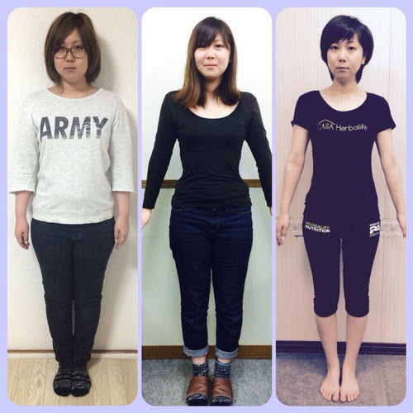
学生の頃から偏頭痛や生理痛が酷く 体調が悪く学校を休みがちでした
23歳の時に『子宮内膜症』と診断されホルモン治療が始まると、
もともとフライドポテトやコーラが好きな私はあっという間に 20㎏以上太ってしまいました。
当時 19㎏のダイエットに成功した母が
ウェルネスコーチとして『ダイエット教室』をスタートするのをきっかけに わたしも生徒として参加しました
栄養のプログラムと母のサポートを受けて
体重が9ヶ月で −15㎏
トータル −22㎏
体脂肪 −18％
婦人科の先生に『もうお薬飲まなくても 大丈夫ですよ』と言ってもらえて
毎日 笑顔で 元気に過ごせるのが とても幸せです

稲垣里恵さん（48歳）
《44歳の時に不規則な生活で太って4ヶ月で−12kg小尻になれました♪》
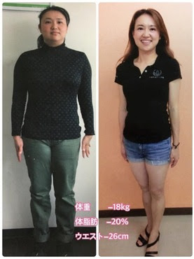
非常勤で小学校の先生をしています。
太った原因は、なんと学校給食の食べ過ぎ、栄養バッチリだと思っていた給食でしたが、実は、エネルギー満点で、運動量が少ない大人が食べ過ぎると太ってしまう食べ物でした。
子供たちに、『先生ダイエットする️』
と、約束して、いろんなダイエットにチャレンジ。
しかし、尽く失敗
とても困っていた時に製品に出会いました
最初の1ヶ月で
体重ー4kg
体脂肪ー4%
なんと、ウエストー12cm
いつものとは違うこれしか無い
と、おもいました。
3ヶ月で、
ー15kg
トータルー18kg、
体脂肪 ー20%
ウエストー26cm
ダイエット期間は、約3ヶ月。
維持して9年目になります。
栄養が届く事で体質改善もでき、中学2年から長年辛かった花粉症も殆ど出なくなりました。
本当に感謝してます。ありがとうございます。

松岡直子さん（51歳）
《44歳の時に不規則な生活で太って4ヶ月で−12kg小尻になれました♪》
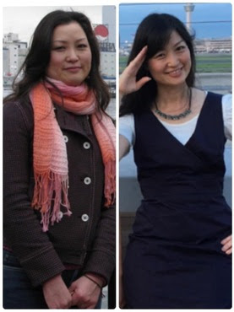
ダイエットをスタートしたのは8年前。
受験勉強をする子供たちのそばで毎日晩酌を続けていたら、60kgが目の前に(´TωT｀)
1か月で-5kg
4か月で-12kg
体重と体脂肪が減り、高校時代のスタイルを取り戻せました。
体温も36℃台に上がったので風邪をひきにくくなり、元気な毎日を過ごせるようになったそうです。

吉川美幸さん（59歳）
《腰痛持ちで疲れやすかった体が5ヶ月で−7kg痩せてとっても嬉しいです♪》
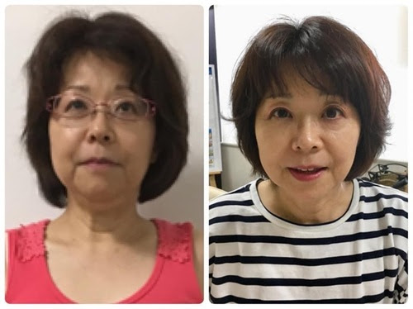
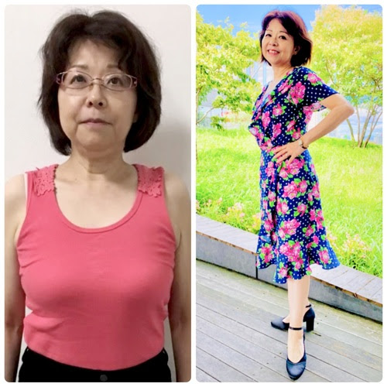
毎日すごく不規則で食事時間はいつも夜中。
おかげでどんどん太っていく始末。
なんとかして痩せたいとダイエットサポートを受けて、
なんと！
5ヶ月で−7kg
体脂肪−8%
と、劇的な変化をしました～
お尻なんて全く別人！太もももスッキリ！
7kgも痩せたのにタルミもなく
きれいに痩せて引き締まっていました♪
見るたびにどんどん引き締まっていきますよ～！
【不規則な生活なのに7キロ減のコツは、
脂肪を減らす食事にしたこと】
揚げ物を食べてばかりいたので、
まずは残り物を食べるのを辞める習慣に！
自分の量を決めながらたんぱく質を中心のメニューを意識することで、
食べながら筋肉を減らすことなく、
脂肪だけで体重を減らすことができました。

《お腹周りがなかなか痩せないとお悩みの方！
妊婦さんみたいなお腹がペッタンコ♪》
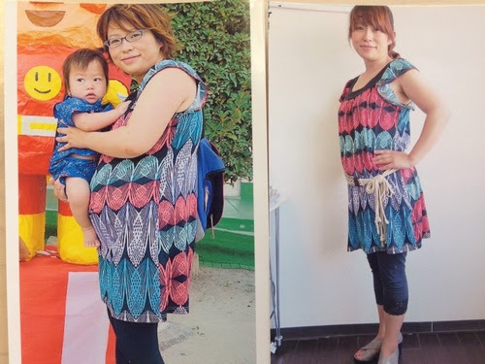
産後になかなかお腹周りが痩せず悩んでいる方
いらっしゃいませんか？
産後はただカロリーを減らすだけでは
なかなかサイズダウン難しいです。
でもダイエット教室ではたくさんの結果がありますよ！
そんな中、ダイエット教室に通われて
大変身しちゃったママ。
もう可愛すぎてキュンキュンしちゃうくらいなんです（笑）
ビフォーはお子様を産んだ後。
決して、決して妊娠などしておりませんということです。
アフターを見てください！同じ服を着てるのに、
まるで1人産んじゃったくらいお腹ぺったんこなんです！
顔も二の腕もスッキリですよね～♪
なんと！半年でトータル−11キロ。
体脂肪率−12％
ウエスト−22㎝
ヒップ−13.5㎝
太もも−7.5㎝。
こーんなにかわいく大変身しちゃいましたよ

【産後なのにお腹ぺったんこのコツは、
脂質を減らしてたんぱく質を増やしたこと】
お腹周りが妊婦と間違われるくらい大きくなって、
ダイエットに挑みました。
もともと脂質が多い食べ物が好きだったため、
まずは揚げ物や乳製品をなるべく減らました。
代わりに大豆たんぱく質を意識してたくさん摂るようにしたおかげで、
お腹周りがスッキリと落とすことができました。
こんなコメントもいただいています。
〜〜〜〜〜〜〜〜〜〜〜〜〜〜〜〜〜〜〜
太っていた頃は、全く自信がなかったですが
今は背筋をピンっと伸ばして堂々と歩けるようになりました！！
洋服も古着屋さんに行っても
サイズを気にせずスカートを選べるようになり、
周りからも好評ですごくうれしいです！！
人間ドックの結果も全て正常に。
20歳過ぎてから今が一番幸せです！！
〜〜〜〜〜〜〜〜〜〜〜〜〜〜〜〜〜〜〜

いかがでしたでしょうか。
仕事柄不規則な生活
大好きなスウィーツをやめたくない
炭水化物大好き
産後にお腹が戻らない…
様々なケースであっても
ご自身にあったプログラムを実践することで
楽しくグングンスリムになっていく。
こちらをイメージできたでしょうか。
それでは明日のお便りでは、
楽しいダイエットのコツをお伝えします。
明日の配信もお楽しみに！
ウェルネスコーチ
林えり

